МДОУ «Детский сад № 179»

«Природу края береги»
(экологический проект)
Проектная деятельность с детьми старшего
дошкольного возраста

Участники: дети, воспитатели, учитель-логопед, родители.

Подготовил:
воспитатели
Зюзина Л.Б.
Малькова А.Е.

Ярославль
2019г.

Проект долгосрочный

Актуальность проекта
Формирование экологической культуры – это основное средство воспитания у детей осознанного правильного отношения к природе, являющейся важной, необходимой составляющей воспитания и обучения, актуальность которой диктуется современными условиями, введением федеральных государственных образовательных стандартов.
Экологическая направленность проекта обусловлена тем, что в начале года в средней группе проводился анализ познавательного развития дошкольников, который показал, что дети имеют ограниченные знания в сфере общения с природой. Экологическое образование должно начинаться с объектов ближайшего окружения, с которыми ребёнок сталкивается в повседневной жизни. На сегодняшний день экологическая грамотность, бережное отношение к природе стали залогом выживания человека на планете. Кроме того, экологическое образование детей – это огромный потенциал их всестороннего развития. Вызывать интерес и любовь к природе необходимо с раннего возраста, так как впечатления детства и накопления опыта остаются на всю жизнь. Не у всех детей проявляется доброжелательное отношение к живым существам, объектам природы, не у всех достаточен запас знаний об окружающей нас природе, они потребительски относятся к ней.
В настоящее время в области экологии просматриваются новые тенденции и проблемы, свидетельствующие о необходимости выхода экологического воспитания на качественно новый уровень. Если в недавнем прошлом наблюдалось бурное проникновение экологической проблематики в отечественную педагогическую науку и практику, во все звенья образовательного процесса, то в настоящее время такая активность заметно снижается. Все более очевидным становится противоречие между теми требованиями, которые предъявляет к человеку эпоха экологических катастроф, и реальным уровнем экологической воспитанности подрастающего поколения. Низкая эффективность предпринимаемых усилий приводит к необходимости повышение уровня экологической воспитанности дошкольников.
Экологические проблемы современности оказывают влияние на жизнь и деятельность общества в целом и каждого отдельного человека, в частности. Они носят глобальный характер и могут быть решены только при условии формирования экологического мировоззрения у всех людей, повышения их экологической грамотности и культуры. В решении данной задачи ведущая роль принадлежит экологическому образованию. Первым этапом системы непрерывного экологического образования является дошкольное экологическое воспитание. От того, как и в каких условиях развиваются дети в первые годы своей жизни, зависит не только то, каким уровнем развития они будут обладать, но и возможно ли вообще вести речь о привитии им экологической культуры.
Как же приучить детей беречь и охранять природу, все живое, окружающее нас?
Формирование у детей ответственного отношения к природе – сложный и длительный процесс, поэтому я думаю, что целью экологического воспитания должно стать формирование человека нового типа с новым экологическим мышлением, способным осознавать последствия своих действий по отношению к окружающей среде и умеющего жить в относительной гармонии с природой.
В. А. Сухомлинский считал необходимым вводить малыша в окружающий мир природы так, чтобы каждый день открывал в нем что-то новое для себя, чтобы он рос исследователем, чтобы каждый его шаг был путешествием к истокам чудес в природе, облагораживал сердце и закалял волю.
Направления экологического воспитания детей дошкольного возраста предполагает:
-участие детей в посильной для них деятельности по уходу за растениями и животными, по охране и защите природы;
-воспитание гуманного отношения к природе (нравственное воспитание);
-формирование системы экологических знаний и представлений (интеллектуальное развитие);
-развитие эстетических чувств (умение видеть и прочувствовать красоту природы, восхититься ею, желания сохранить ее.
Для этого необходимо: Формировать у детей элементарные знания о природе… Система знаний о природе включает знания об ее объектах и явлениях (их признаках, свойствах), а также связях и отношениях между ними. Особое значение для формирования бережного отношения к природе имеют знания о живом организме, умение отличать его от объектов неживой природы. Бережное отношение к природе невозможно сформировать только на основе знаний. Труд в природе является проявлением активной заботы о ней, развиваются у детей трудовые навыки и умения. Труд вызывает радость и желание ухаживать за растениями и животными. Воспитание у детей любви к природе и необходимости охраны природы – является насущной заботой всего человечества.
Вывод:
Обострение экологической проблемы в стране и в мире диктует необходимость интенсивной просветительской работы по формированию у детей экологического сознания, культуры природопользования.
Цель проекта: заложение основ экологического воспитания и бережного отношения к природе, создание условий для формирования у ребенка знаний о природе, элементов экологической грамотности.
Ознакомление дошкольников с окружающим миром природы рассматривается в рамках образовательной области «Познавательное развитие» и предусматривает решение таких задач как:
- воспитывать гуманное, эмоционально-положительное, бережное, заботливое отношение к миру природы и окружающему миру в целом;
- формировать первичные представления об объектах окружающего мира, о свойствах и отношениях объектов окружающего мира;
- развивать потребность в экспериментировании и исследовании объектов природы посредством создания развивающей предметно – пространственной среды.
Развитие познавательной активности осуществляется путем накопления положительного познавательного опыта через экологическое воспитание. Познавательная активность выступает как природное проявление интереса ребенка к окружающему миру (внимание и повышенная заинтересованность, эмоциональное отношение).
В своей работе с детьми используем такие формы, в которых дошкольники получают возможность непосредственного контакта с природой. В этом случае у детей формируются не только экологические знания, но и опыт использования этих знаний в практической деятельности, растет познавательный потенциал. Зарекомендовали такие формам взаимодействия:
• организация решения познавательных задач (Могут ли растения расти без света? Почему качаются ветки?)
• разбор проблемных ситуаций и их решения;
• наблюдения;
• прогулки;
• разгадывание загадок;
• исследования и экспериментирования;
• чтение художественной литературы, энциклопедий;
• СОД с родителями в ходе развлечений, экологических акций.
Всем известно, что игры экологического содержания являются наиболее эффективным и интересным средством экологического и воспитания. Играя, дети лучше усваивают знания об объектах и явлениях окружающей природной среды, учатся устанавливать взаимосвязи между ними и средой, узнают о способах приспособления живых существ к условиям мест обитания, методах помощи окружающей среде, о последовательной смене сезонов и об изменениях в живой и неживой природе. («Кто чем питается?», «Кто где живет?», «Что сначала, что потом?», «Когда это бывает?» и др.)
На прогулке практикуем подвижные игры природоведческого характера, связанные с подражанием повадкам животных, их образу жизни вызывают у детей особую радость и интерес. Дети с удовольствием выполняют упражнения и быстро запоминают необходимую информацию. («В лесу», «Воздух, земля, вода» (игра с мячом, «Летает, плавает, бегает» и др.). Организуем трудовую деятельность, направленную на бережное отношение природы (уборка территории от опавших веток, листвы, прополка на огороде, подсыпка снегом цветников, деревьев в зимний период, подкормка птиц в зимний период и т.п.).
На территории нашего детского сада создан опытный участок, где дети проводят опытно-исследовательскую деятельность, наблюдают за ростом различных растений и кустарников, наблюдают за погодой, делают выводы о взаимосвязях и взаимозависимостях в природе, выступают в роли исследователей.
В нашей группе есть уголок природы, в котором дети ежедневно соприкасаются с прекрасным миром растений, учатся наблюдать, взаимодействовать с ним, ухаживать и заботиться. Большое воспитательное значение имеет труд в уголке природы. У детей формируется бережное, заботливое отношение к природе, воспитывается ответственное отношение к своим обязанностям, дети учатся бережному отношению к труду взрослых. В процессе ухода дети получают представления о многообразии растительного мира, о том, как растут и развиваются растения, какие условия для них нужно создать.
Концепция модернизации российского образования, в связи с переходом на ФГОС ДО, подчеркивает исключительную роль семьи в решении задач воспитания подрастающего поколения. Поэтому работа с родителями является важнейшим аспектом в реализации экологического воспитания, поскольку именно семья дает первый опыт взаимодействия с природой, приобщает к активной деятельности, показывает пример отношения к объектам растительного и животного мира. Совместно с родителями мы проводим экологические акции, которые формируют экологическую культуру дошкольников. Например, акции по озеленению территории ДОУ, уборке мусора, охране деревьев на участке, помощь зимующим птицам, изготовление скворечников и кормушек, создание игрушек из бросовых материалов и др.
Таким образом, можно сделать вывод о широких возможностях в условиях ДОУ для экологического образования. Знания, приобретенные путем непосредственной игры, направляемой педагогом, помогают сформировать у ребенка правильное представление о мире, в который он включается не как хозяин, а как участник естественного процесса развития.
Ожидаемые результаты:
Мы предположили к концу года получить следующие результаты:
Дети:
У детей будут сформированы элементарные экологические знания и культура поведения в природе.
Дети поймут взаимосвязь в природе, станут более бережно относиться к ней, животным, птицам, насекомым.
У детей разовьется интерес к явлениям и объектам природы.
Дети научатся экспериментировать, анализировать и делать выводы.
Педагоги:
Приобретение педагогами нового опыта работы по воспитанию экологической культуры дошкольника, повышение профессионального мастерства
Повысится экологическая культура педагогов, появится понимание необходимости в экологическом просвещении воспитанников.
Пополнится развивающая среда в группе.
Повысится мастерство в организации активных форм сотрудничества с семьей
Родители:
Обогащение уровня экологических знаний родителей.
Повысится экологическая культура родителей, появится понимание необходимости в экологическом воспитании детей.
Создание единого воспитательно-образовательного пространства ДОУ и семьи по экологическому воспитанию дошкольников.
Возможность участвовать в совместных экологических проектах

Планирование работы по экологическому воспитанию
Январь | Птичья столовая  ООД, наглядная информация для родителей «Покормите птиц зимой» (см.приложение)  Художественное творчество "Птицы на кормушке"  Познание "Чем питаются птицы зимой"
Февраль | Снег-снежок  Познание «Наши пернатые друзья»  ООД «Профессия эколог» («Знакомим с окружающим миром детей 5-7 лет» Вострухина Т.В., Кондрыкинская Л.А. с.54)  Занятие «Путешествие по планете Земля»(см.приложение)
Март | Огород на подоконнике  Чтение художественной литературы:  Ф.Тютчев «Весенние воды», З.Шорыгина «Зеленые сказки».  Заучивание: П. Соловьев «Подснежник».  Беседы, ООД на тему: «Лесные жители могут быть опасны», «Что делать, если ушибся или поранился».
Апрель | Познавательно – исследовательская деятельность «Путешествие капельки воды», «Морское путешествие».  Весеннее развлечение "Домой вернулись птицы, домой пришла весна"  Чтение художественной литературы  Я.Аким «Апрель»
Май | Веселая клумба. («Знакомим с окружающим миром детей 5-7 лет» Вострухина Т.В., Кондрыкинская Л.А.: «Профессия озеленитель» с.115)  Чудеса в теплице  Беседы, ООД на тему: «Как защититься от клещей, комаров», «Лесной пожар», «Если вы заблудились в лесу».
Июнь | Путешествие в зеленую аптеку («Знакомим с окружающим миром детей 5-7 лет» Вострухина Т.В., Кондрыкинская Л.А.: «Лекарственные растения» с.180)  Насекомые – жители планеты  Опыты с водой. («Знакомим с окружающим миром детей 5-7 лет» Вострухина Т.В., Кондрыкинская Л.А.: «Царица-водица» с.99) (+см.приложение)  Беседы, НОД на тему: «Ядовитые растения и грибы», «Если вы заблудились в лесу».  ООД «Экскурсия в парк» (см. приложение)
Июль | Лес- многоэтажный дом («Знакомим с окружающим миром детей 5-7 лет» Вострухина Т.В., Кондрыкинская Л.А.: «Друзья природы» с.172)  Занятие по физкультуре «В лес с Незнайкой» (см. приложение)
Август | Чудеса в теплице  Беседы, НОД на тему: «Ядовитые растения и грибы», «Если вы заблудились в лесу».  ООД «Профессия флорист (фитодизайнер)» («Знакомим с окружающим миром детей 5-7 лет» Вострухина Т.В., Кондрыкинская Л.А. с.168)
Сентябрь | Царство грибов (лукошко грибника) («Знакомим с окружающим миром детей 5-7 лет» Вострухина Т.В., Кондрыкинская Л.А.: «Грибы на лесной поляне» с.34)  Беседы, НОД на тему: «Ядовитые грибы»
Октябрь | Волга-матушка.  ООД «Наши пернатые друзья» («Знакомим с окружающим миром детей 5-7 лет» Вострухина Т.В., Кондрыкинская Л.А.: «Пернатые обитатели осеннего парка» с.51)  Занятие по рисованию «Красная книга» (см. приложение)
Ноябрь | Наглядная информация для родителей «Синичкин день» (см.приложение)  ООД «Мы жители планеты Земля» («Знакомим с окружающим миром детей 5-7 лет» Вострухина Т.В., Кондрыкинская Л.А. с.128)
Декабрь | Наглядная информация для родителей «Покормите птиц зимой»  ООД «Путешествие в зимний лес» («Знакомим с окружающим миром детей 5-7 лет» Вострухина Т.В., Кондрыкинская Л.А. с.76)

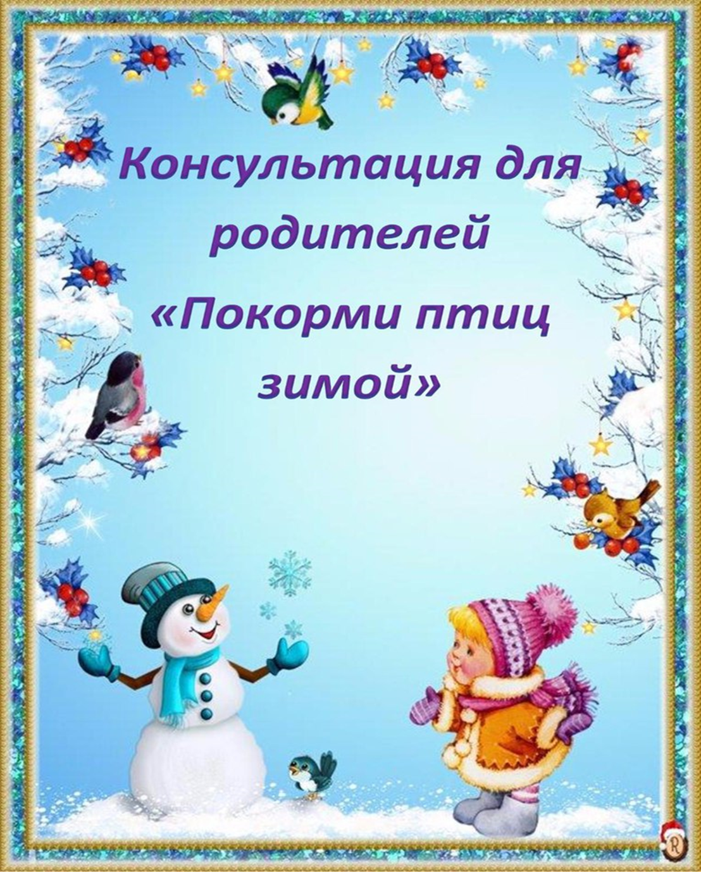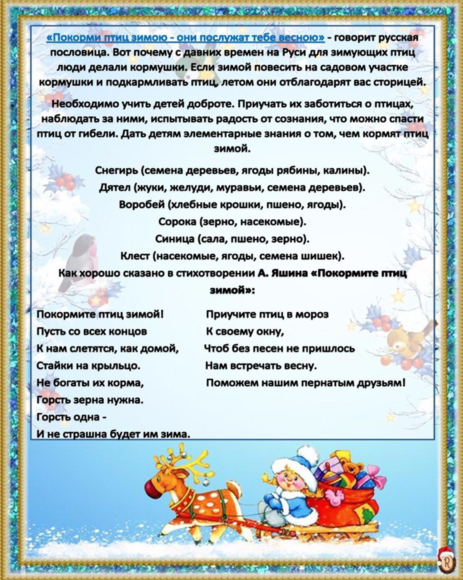

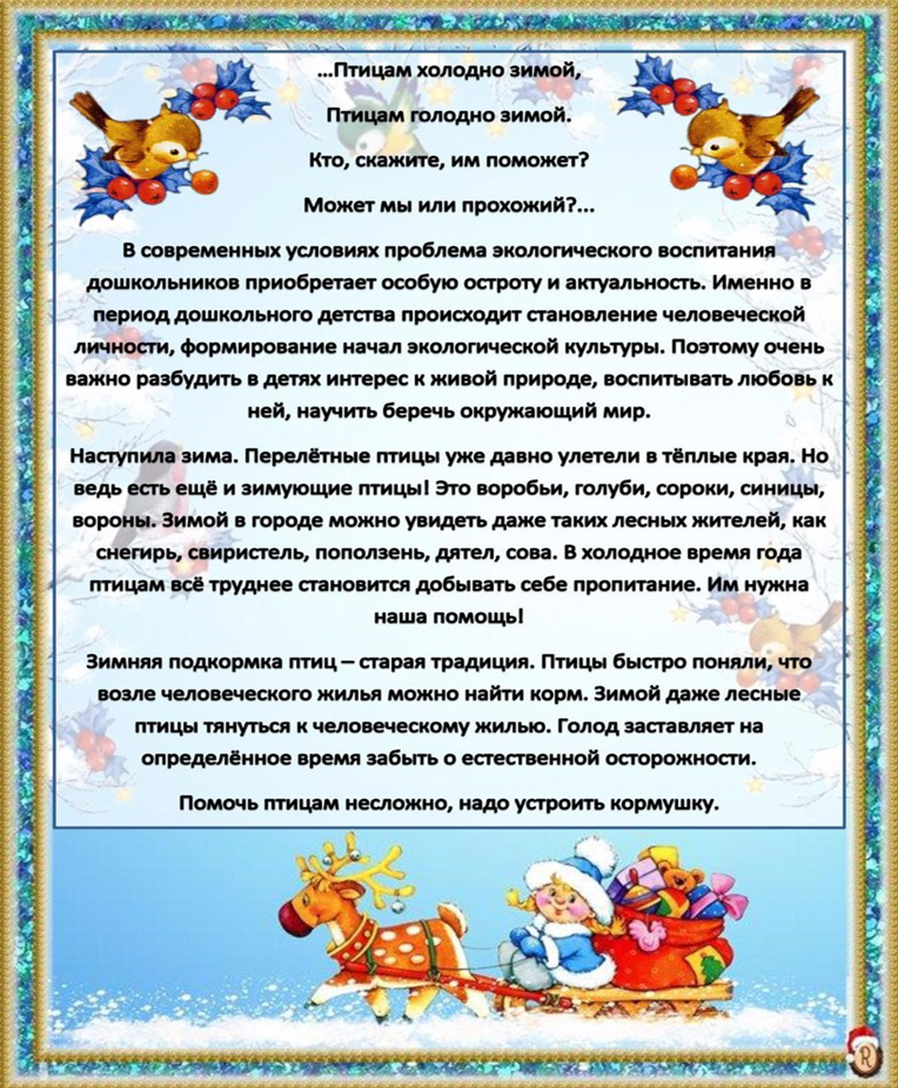

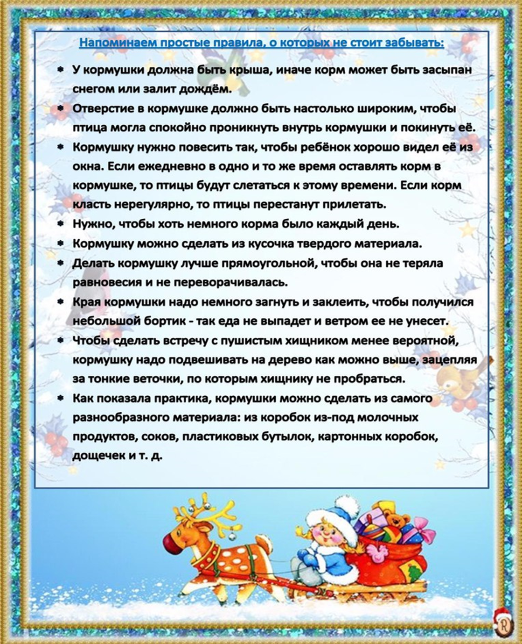

Занятие по рисованию «Красная книга»

Программное содержание. Закреплять и систематизировать знания детей о том, что такое Красная книга, какие растения в нее внесены и почему. Повторить понятия: заповедник, браконьер, лекарственные растения, редкие растения, лесник, егерь. Объяснить детям, что законы, защищающие природу, нельзя нарушать. Воспитывать бережное отношение к природе, прививать чувство прекрасного, учить любоваться красотой окружающей природы.
Материал. Бумага большого формата, гуашь, кисти.
Ход занятия
Воспитатель. Ребята, сегодня мы с вами подробнее познакомимся с Красной книгой. Кто из вас знает, почему она так называется? (Ответы детей.) Да, в эту книгу занесены растения и животные, которым грозит исчезновение. Виноваты в этом люди. Это они уничтожали животных, вырубали деревья, рвали цветы. На защиту природы встал закон, на основании которого запрещено уничтожать редких животных, птиц, рыб, растений. И теперь лесники и егеря следят за выполнением закона, строго наказывая браконьеров. В заповедниках редкие животные и растения находятся под охраной государства, там созданы все условия для их жизни, роста, размножения. Назовите редкие растения, занесенные в Красную книгу. (Ответы детей.)
Педагог читает стихотворение Н. Красильникова «Гость в лесу»:
Я на кусте у родника
Не тронул сети паука,
Я поглазел на муравьев:
У них домище – будь здоров!
Я долго по лесу шагал
И никого не напугал,
Нигде воды не замутил…
В лесу я просто погостил!
Воспитатель. Сегодня мы нарисуем мир животных и растений, в котором и нам хотелось бы жить. Педагог предлагает детям нарисовать яркую цветочную поляну и ее обитателей – бабочек, стрекоз и других насекомых. Ребята садятся за столы и принимаются за работу. По окончании работы воспитатель вместе с детьми рассматривают рисунки; ребята рассказывают, что они изобразили и почему.



